Guias de Aprendizaje | Objetivos de Aprendizaje
Ámbito de experiencia: Comunicación Integral.  Núcleo de aprendizaje: Lenguaje Verbal. | AMBITO: Comunicación integral  NUCLEO: Lenguaje verbal  OA: 1. Expresarse oralmente en forma clara y comprensible, empleando estructuras oracionales completas, conjugaciones verbales adecuadas y precisas con los tiempos, personas e intenciones comunicativas.  OT: Respeta las normas establecidas para responder a preguntas  Actividad: Cuento  - La mula vanidosa  - El caballo presumido  - El loro y el perro  - El hada de la noche  - El hada que no podia volar.  Habilidad: 1. Expresión oral

Léeme un cuento
Estimados Papitos:
Fomentar la lectura es uno de los aprendizajes más significativos y transversales de la vida, por tanto es necesario fomentar el gusto desde pequeños, alimentar el deseo de imaginar, de leer desde las edades más tiernas para favorecer aprendizajes posteriores asociados a la lectura.
Por la razón anterior es que a partir de esta fecha implementaremos el plan de comprensión de lectura, donde los padres cumplen un rol fundamental, leyendo una historia a sus hijos y haciendo las preguntas sugeridas como mínimo para que sus hijos las respondan de forma oral, ya que serán repasadas en nuestro reintegro a clases. Estamos seguras que lo anterior contribuirá a futuros y alentadores logros referentes a la lectura
PREGUNTAS SUGERIDAS
- ¿Qué personajes aparecen en la historia?
- Nombra un personaje que te gustó y explica a los papás como era
- ¿En qué lugar ocurre el cuento?
- Hay algún problema en la historia, ¿Cuál es?
- Si hay algún problema en la historia. ¿Cómo se resuelve?
- ¿Qué sucede al final del cuento?
- ¿Cómo se llamaba el cuento?

La mula vanidosa

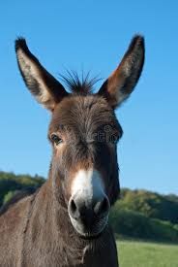
Había dos mulas de carga que trabajaban para diferentes amos. La primera mula trabajaba para un campesino y se encargaba de llevar pesadas cargas de avena. La segunda mula trabajaba para el rey y su labor consistía en llevar cuantiosas sumas de monedas de oro.
La segunda mula era sumamente vanidosa y orgullosa de su carga. Por esta razón, caminaban altanera y haciendo ruido con las monedas que llevaba. Tanto ruido hizo un día que, unos ladrones se percataron de su presencia y le atacaron para robar su carga.
La mula se defendió con fuerza, hasta perder su carga y terminar gravemente herida. Al caer sobre el suelo adolorida y triste, preguntó a la primera mula:
– ¿Por qué me pasó esto? ¿por qué esos ladrones robaron mi carga?
Ante este cuestionamiento la otra mula respondió:
– A veces lo que parece un gran trabajo no lo es. Es mejor pasar desapercibido para no despertar la envidia de otros.

El caballo presumido

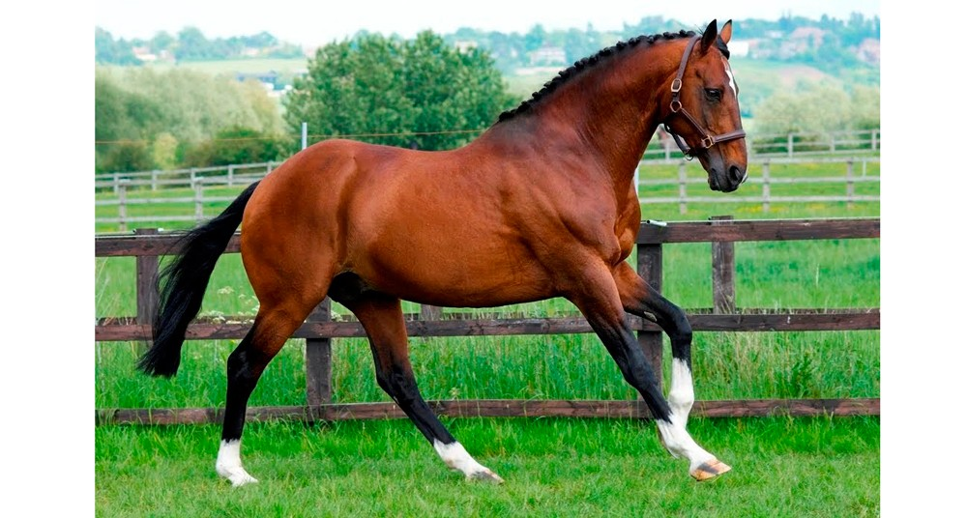
Un día llegó un campesino a la tienda del pueblo en busca de un animal de carga que lo ayudara a transportar las herramientas para el campo.
Habiendo visto a todos los animales que el tendero le ofrecía, el campesino procedió a cerrar el trato en el interior de la oficina de la tienda.
En el establo, los animales quedaron ansiosos esperando enterarse por cuál de ellos se había decidido el campesino. Un caballo joven les decía a todos:
“Listo yo ya me voy, el campesino me elegirá, soy el más joven, bello y fuerte aquí así que mi precio él pagará”.
Un caballo viejo que allí se encontraba le dice al joven:
“Cálmate chico que con ser tan presumido, no ganarás nada. Al cabo de unos minutos, entraron el campesino y el vendedor. Llevaban dos cuerdas en mano y enlazaron a dos borriquitos.
El caballo relinchando fuerte decía:
“¿Qué pasó aquí? Pensé que a mi era al que elegirían”.
Los caballos más viejos, al joven con risas le decían:
“Mira chico, al campesino solo le importaban animales para el trabajo no un animal bello y joven”.

El loro y el perro

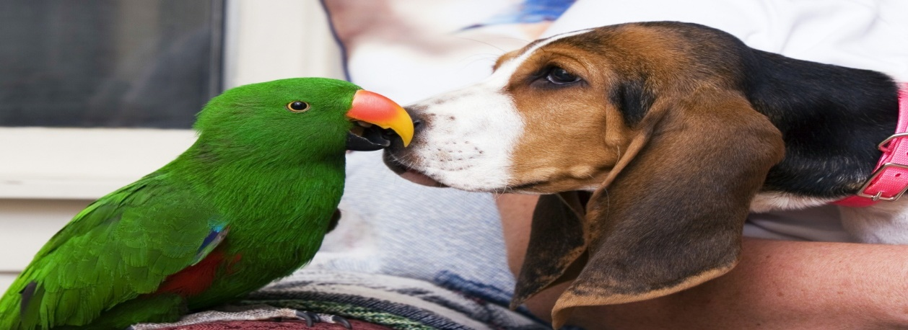
Había una vez un loro y un perro que se cuidaban entre si.
El loro daba compañía al perro y al hablar mucho le entretenía. Por su parte, el perro protegía al loro de otros perros que se lo querían comer.
Sin embargo, el loro a veces hablaba demasiado, y seguía haciéndolo aunque el perro le pedía que se callase para dejarlo dormir.
Un día el loro estuvo hablando desde la mañana hasta la noche, incluso cantó varias canciones mientras el perro intentaba dormir. Al final el perro dejó de intentar dormir y se quedó despierto sin poder hacer nada.
A la mañana siguiente el loro se despertó, empezó a hablar, pero se dió cuenta que el perro ya no estaba para escucharle. Se había ido, seguramente porque así le dejaría descansar. Prefería estar solo que mal acompañado.

El Hada de la noche
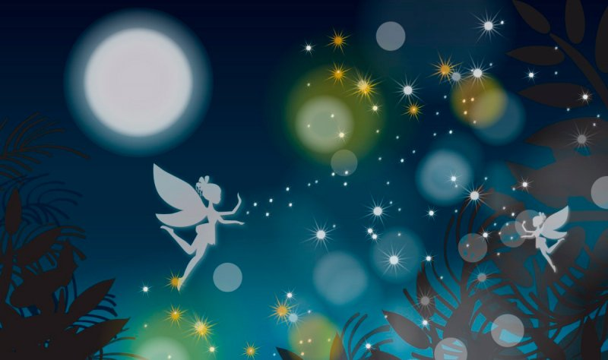
Hace mucho, muchísimo tiempo atrás, cuando en la Tierra comenzaron a habitar los primeros hombres, ya existían bestias temibles que dominaban la oscuridad y sembraban el terror a su paso.
Por fortuna, también existían seres buenos y compasivos, como las hadas, que sirvieron al hombre y le protegieron de todo peligro. Así, para que los primeros habitantes de la tierra no murieran de frío en el crudo invierno, el Hada de la Luz les regaló el fuego. Y para que pudieran defenderse de los grandes monstruos, el Hada de los Metales, les regaló espadas y escudos.
Todas las hadas bondadosas tenían algo que obsequiar a los hombres, todas menos el Hada de la Noche, que a pesar de ser generosa, no podía encontrar un regalo que pudiera ser de utilidad.
Un buen día, mientras descansaba en el regazo de un río, el Hada de la Noche se encontró con un muchacho que temblaba de frío a los pies de un árbol. Cuando le preguntó, el triste chiquillo solo pudo explicarle que había perdido todo en la vida, y que un furioso dragón había devorado su casa, su caballo y su gato.
Con el corazón arrugado, el hada buena quiso compensarle con un noble detalle, agarró un trozo de su vestido, hecho de la noche más oscura, y dibujó con él la silueta exacta del muchacho. Seguidamente, la colocó sobre el suelo y la llenó de magia, y el muchacho se llenó de alegría al ver que la silueta imitaba todos sus movimientos.
Entonces, el Hada de la Noche recorrió el mundo entero, regalándole a cada hombre su propia sombra, hecha con los retazos de su vestido, para que jamás volvieran a sentirse solos en el mundo

El Hada que no podía volar
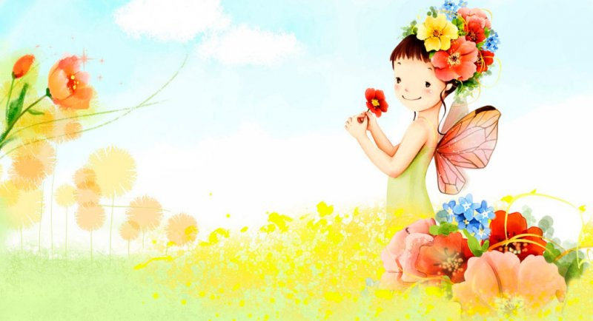
Había una vez, un lugar especial donde habitaban todos los seres mágicos del mundo. Desde horribles ogros, hasta elfos de oreja puntiaguda. Por supuesto, las hadas también vivían en aquel lugar, donde reinaba la paz y la armonía.
Entre las hadas, existía una muy pequeña y de blancos cabellos que, a diferencia de sus hermanas, no podía volar, pues había nacido sin alas. Inés, como se llamaba la pequeña, había crecido con mucha tristeza al ver como el resto de las hadas se alzaban hasta el cielo y reían de placer volando entre las ramas de los árboles y empinándose hasta las nubes.
Sin embargo, como sólo podía caminar, poco a poco se hizo de grandes amigos que no habitan en las alturas, como las ranas y los conejos, y estos le enseñaron todos los escondrijos y pasadizos secretos de aquella tierra mágica.
Un buen día, mientras transcurría una hermosa mañana llena de tranquilidad, los humanos irrumpieron de la nada con espadas y con odio, y sembraron el caos entre todos los habitantes mágicos del lugar. Las hadas, desesperadas, corrieron para salvar sus vidas, pero los hombres más altos lograban capturarlas y encerrarlas en sus jaulas.
En ese momento, la pequeña Inés corrió al encuentro de sus hermanas y les indicó la entrada a un túnel secreto por donde podrían escapar de los humanos. Sin embargo, el túnel era tan pequeño, que las hadas no podían entrar con sus alas enormes. Algunas se negaron rotundamente, pero la mayoría quebraron sus alas y escaparon junto a Inés para ponerse a salvo. Luego agradecieron a la valerosa Inés por haberlas salvado y jamás volvieron a menospreciarla.

